ИНСТРУКЦИЯ
по оказанию помощи заблудившимся в лесу, имеющим при себе смартфон
Как правило, на смартфоны с ОС Android изначально установлено приложение «Google карты»
Если его на основной заставке экрана нет, необходимо перейти в пункт «Меню» и найти его там.
- Нажать на значок приложения, чтобы активировать его.
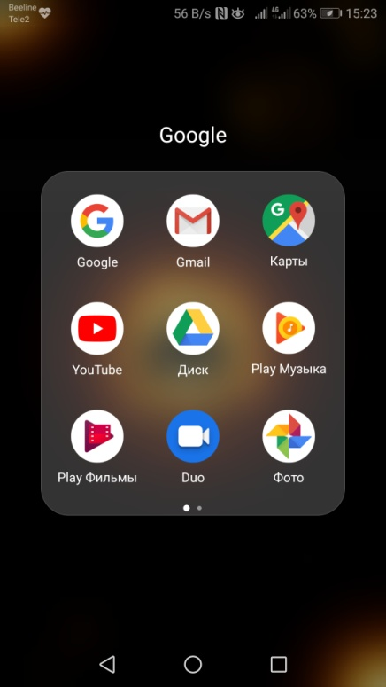
- В правом нижнем углу в белом круге имеется изображение, напоминающее «мишень» со знаком «?» внутри.
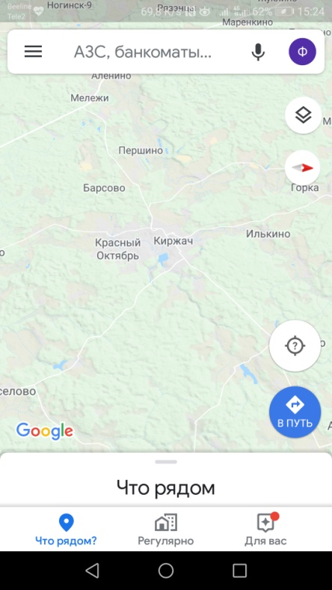
Необходимо нажать на него для определения текущего местоположения.
- Появится вкладка с надписью «Чтобы продолжить, включите на устройстве геолокацию Google» и два предложения «НЕТ, СПАСИБО» и «ОК».
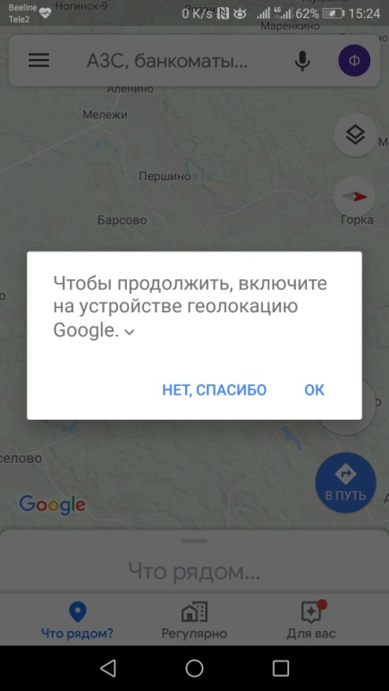
Необходимо нажать «ОК».
- Текущее местоположение отобразится на экране синей точкой.
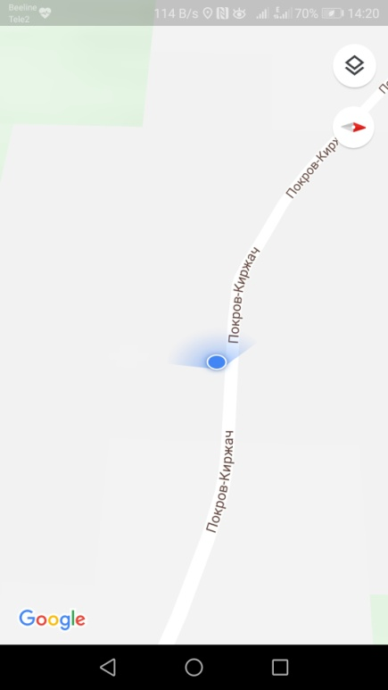

Необходимо уменьшить масштаб карты, чтобы отобразились ближайшие ориентиры (автодорога, ближайший населенный пункт или СНТ).
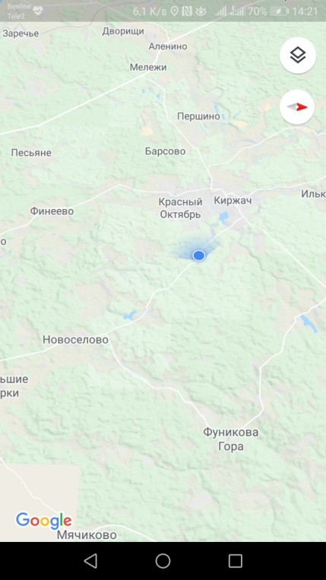
- Начать движение в любом направлении и контролировать смещение синей точки. Если точка двигается в направлении выбранного ориентира, значит, движение осуществляется в правильном направлении. Если точка удаляется от выбранного ориентира – необходимо сменить направление движения.
- Если самостоятельно не получается разобраться в карте или направлении движения необходимо уточнить у оператора «112» номер его мобильного телефона и направить координаты на указанный номер. Для этого нажать и удерживать пальцем синюю точку пока на ней не появится значок в виде перевернутой красной капли.
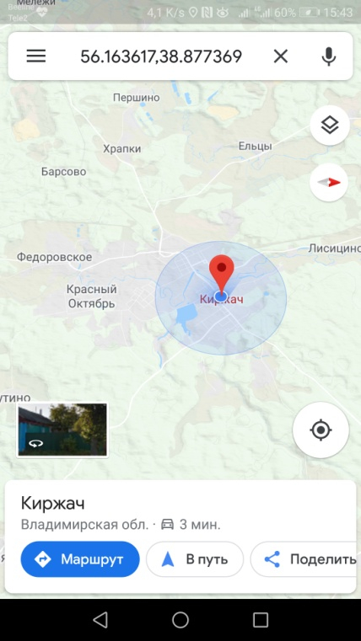
- Внизу экрана появится вкладка с географическими координатами и сносками «МАРШРУТ», «В ПУТЬ», «ПОДЕЛИТЬСЯ», «СОХРАНИТЬ».
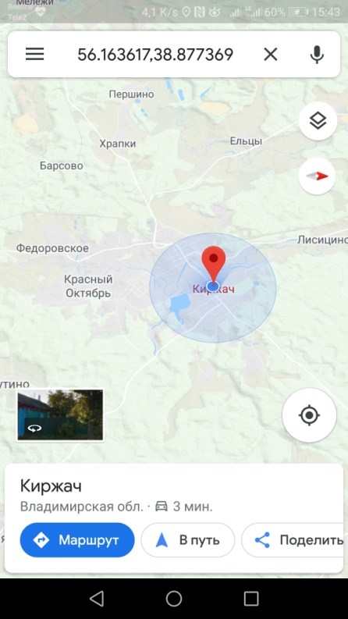
Необходимо выбрать сноску «ПОДЕЛИТЬСЯ»
- Появится вкладка в нижней части которой отображаются значки мессенджеров, установленных в смартфоне (например «WhatsApp», «Viber») и значок SMS-сообщений.
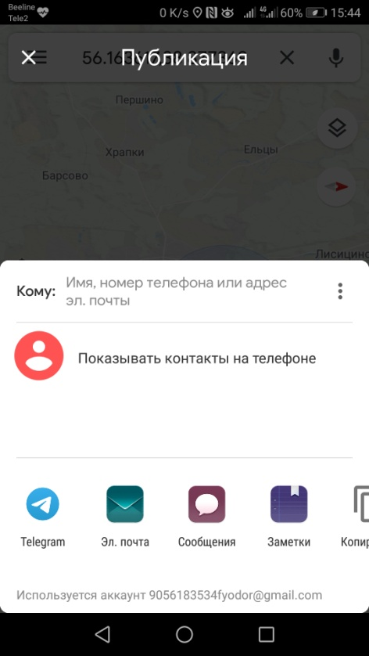
Необходимо нажать на значок SMS-сообщения

- В строчке «укажите получателей» необходимо ввести номер мобильного телефона оператора «112» и отправить ему SMS-сообщение с координатами.
Ввести номер, который укажет оператор «112»
- Подождать пока оператор обработает полученную информацию на карте, и следовать его указаниям, постоянно поддерживая связь по телефону.

Для определения сторон света и направления движения необходимо помнить, что до обеда солнце находится на востоке – юго-востоке, в обед на юге, после обеда на юго-западе. Карта на смартфоне всегда отображается в таком виде, что вверху карты «Север», справа – «Восток», внизу – «Юг», слева – «Запад».

P.S. для смартфонов с операционной системой IOS (Apple) используется приложения Яндекс карты. Последовательность действий аналогичная.

